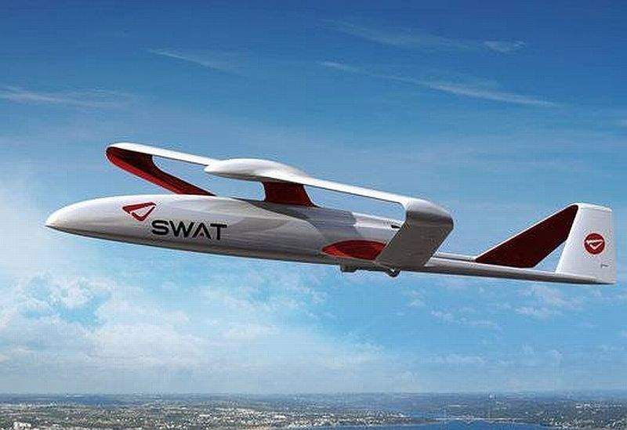INGENIEUR R&D DRONE H/F

**ENVIRONNEMENT/CONTEXTE.**

Dans le cadre du Programme réseau de **Drones** de Secours aux victimes de catastrophes naturelles, ce projet a pour objet l’étude des stratégies de recalage d’images entre la vision de zones survolées par un drone et une base de données d’images aériennes de ces zones auxquelles des coordonnées GPS sont associées, afin d’apporter une sécurisation du système de navigation et donc une meilleure autonomie des drones.

Chaque projet sera encadré par un tuteur pédagogique, pilote des programmes de la Direction R&D.

**MISSIONS/LIVRABLES.**

Les travaux liés au programme vous amèneront à produire et à soutenir à chaque étape :

* Un rapport d’étude interne
* Des notes techniques justificatives du dossier de recherche
* Des outils de communication pour présenter vos travaux et résultats en fin de projet
* Un rapport de stage pour l’école
* Les développements et les tests réalisés inhérents au sujet

**PROFIL.**

Vous êtes en dernière année de formation dans une école d’ingénieur et avez suivi une spécialité en traitement de l’information et de l’image. Vous justifiez de réelles connaissances et compétences sur les logiciels Matlab et Simulink.

Vous faites preuve de capacité d’innovation, de compétences d’analyse et de synthèse et de vraies qualités tant relationnelles que rédactionnelles vous permettant d’éditer les documents nécessaires.

Vous saurez assurer la confidentialité des projets rencontrés.

Poste basé au centre R&D d’ALTEN à Massy.

**CONTACT.**

Contact : [stages@alten.fr](mailto:stages@alten.fr)

Durée : 6 mois

Localisation : Direction R&D d’ALTEN, Massy

Ce stage pourra déboucher sur une embauche en CDI